**LAPORAN PRAKTIKUM**

**JARINGAN KOMPUTER**

**Pertemuan Ke – 1**



**DISUSUN OLEH :**

**ANDRIANTIKA DEWI KUSUMA**

**175410187**

**TEKNIK INFORMATIKA**

**STMIK AKAKOM**

**YOGYAKARTA**

**2018**

**PERTEMUAN KE-1**

**JARINGAN INTRANET PADA WINDOWS**

1. **TUJUAN**
2. Mengenalkan pada mahasiswa tentang mengoperasikan software Linux dan Windows.
3. Mengenalkan alat-alat untuk jaringan komputer.
4. Mengenalkan jaringan intranet komputer pada Windows.
5. **PEMBAHASAN LISTING**

Menentukan alamat IP

1. Klik tombol windows kemudian cari Control Panel sampai keluar dialog Control Panel.

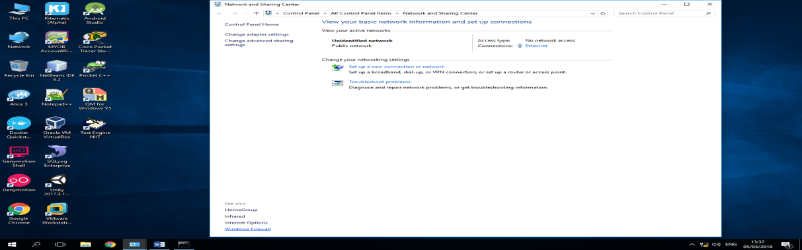

1. Kemudian klik Windows Firewall, maka akan terbuka kotak dialog seperti gambar dibawah ini :

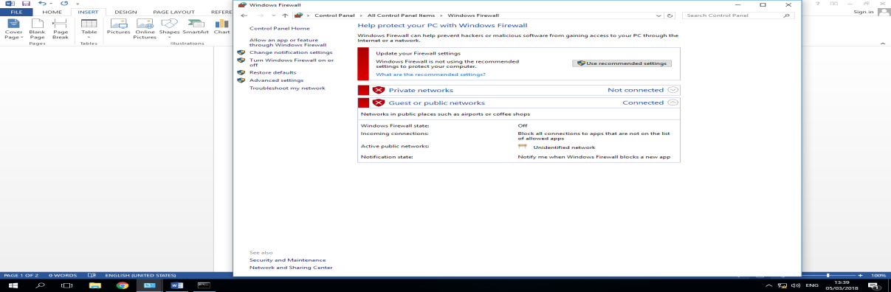

1. Klik Turn Windows Firewall

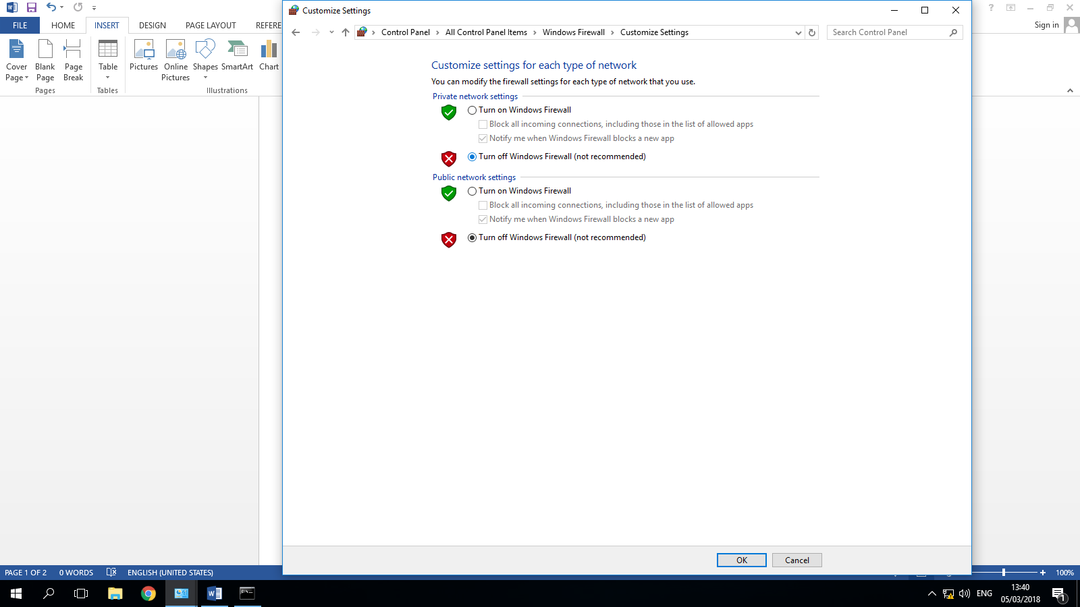

1. Kembali pada Control Panel, kemudian klik Change Addapter Settings.

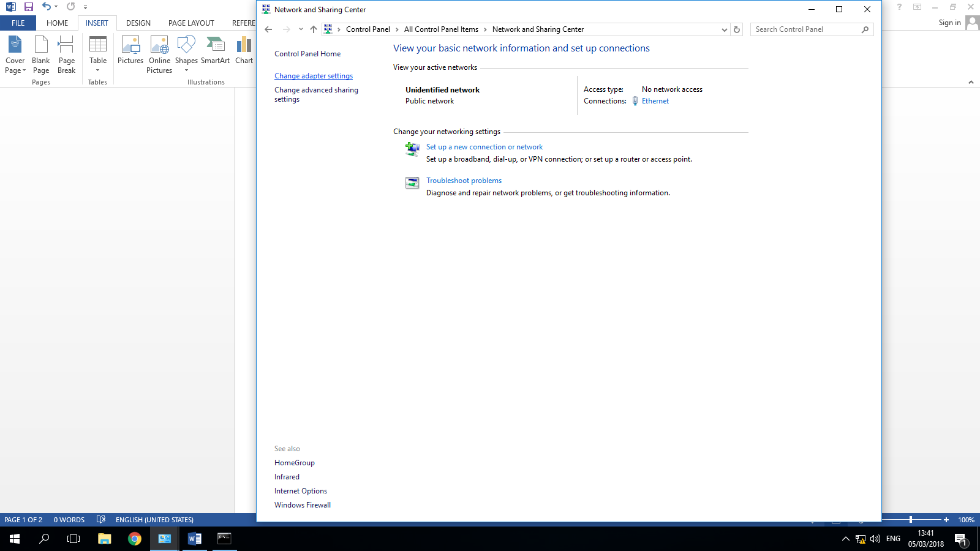

1. Kemudian klik kanan pada Ethernet, pilih Properties, lalu pilih IP version 4

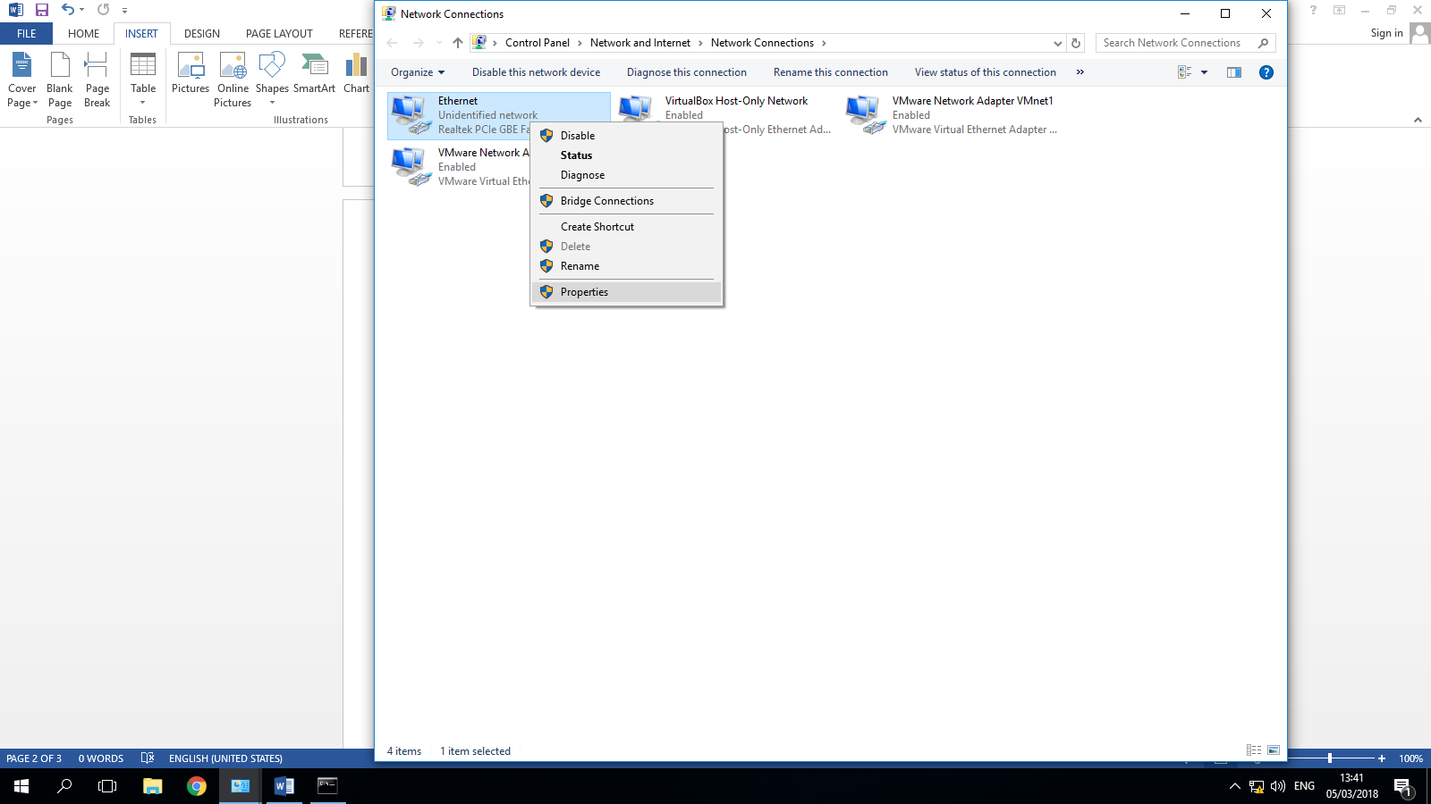 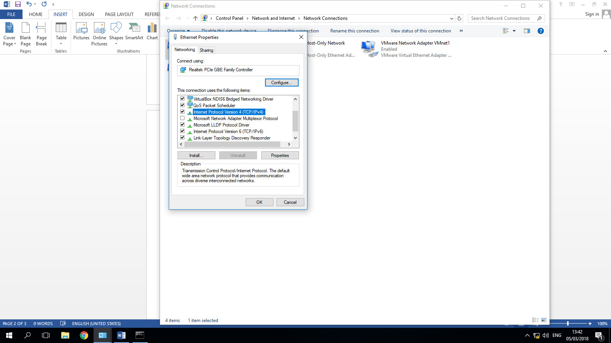

1. Lakukan setting IP saat menguji kabel LAN dengan memasukkan IP address berbeda dengan komputer lain.

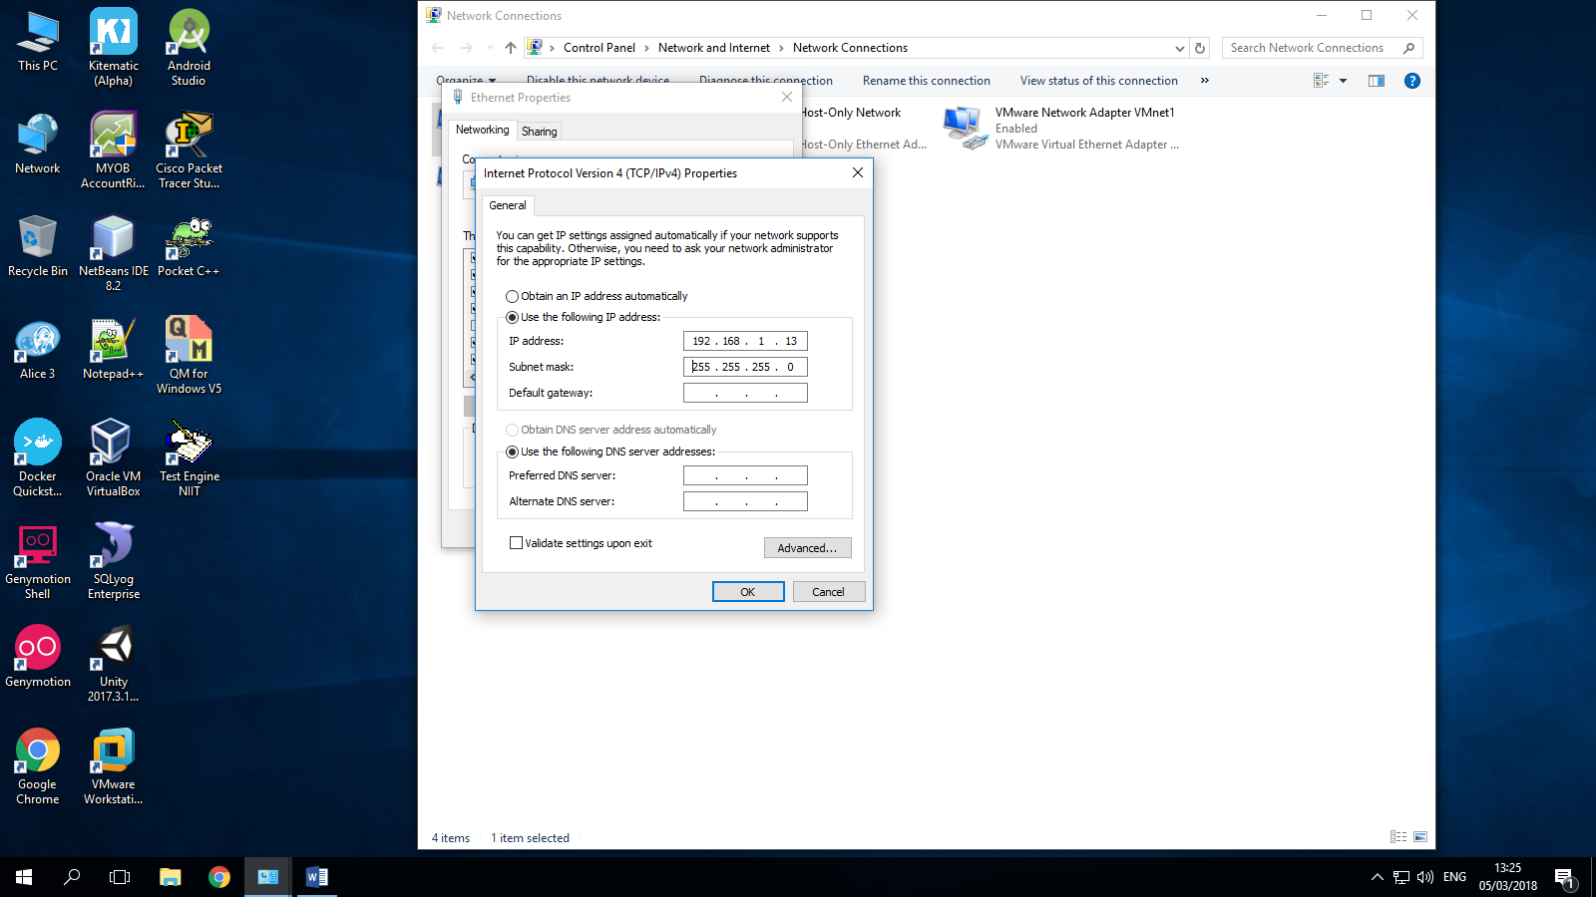

1. Ping pada IP komputer sendiri, untuk melakukan pengecekan apakah IP address berjalan atau tidak dengan menggunakan perintah seperti dibawah ini :

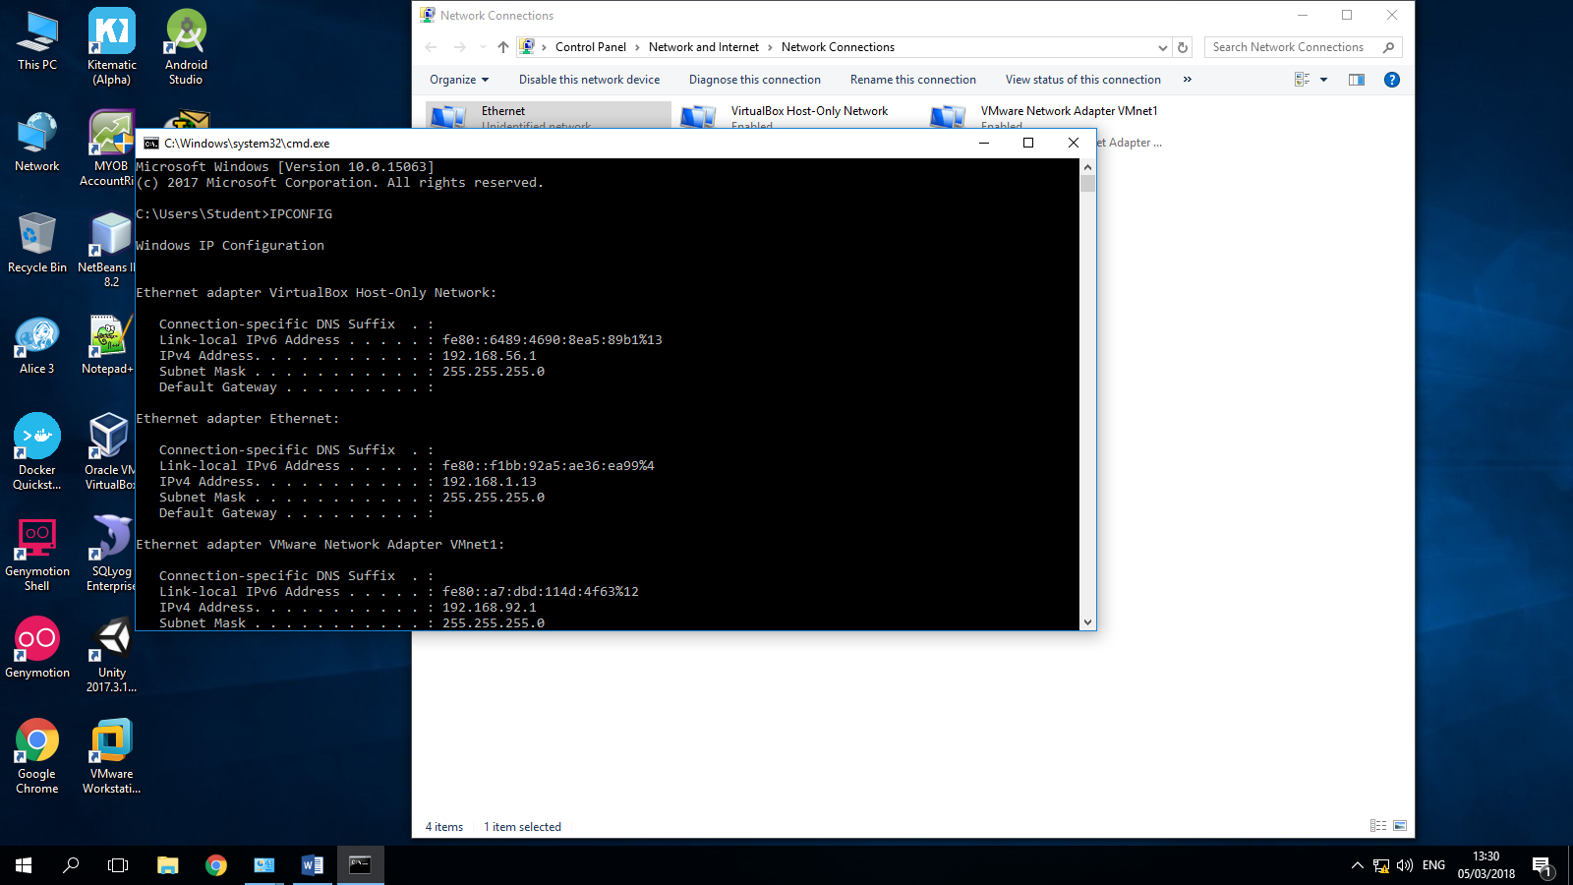

1. Lakukan ping pada komputer lain, untuk mengetahui apakah komputer lain sudah dapat terhubung dengan komputer kita dengan kabel sebagai penghubungnya. Apabila terhubung maka IP komputer lain tersebut akan mereply.

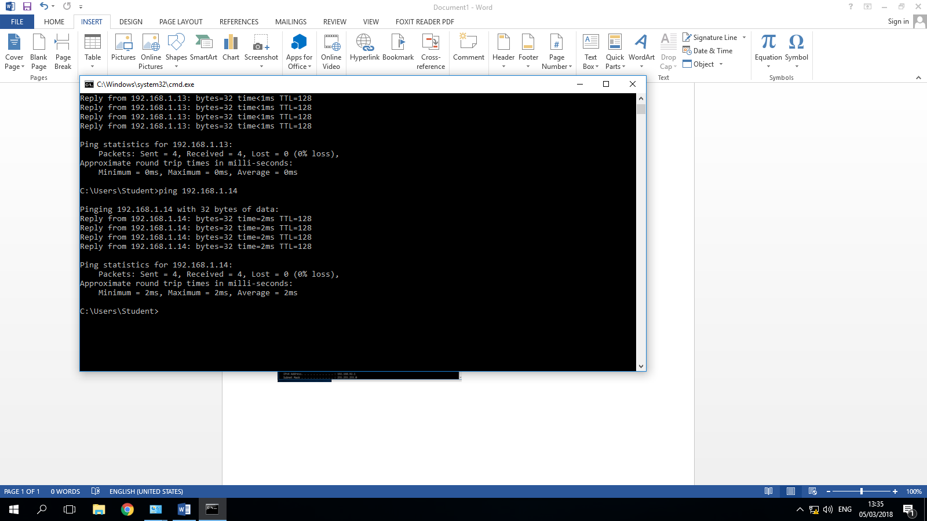

1. **KESIMPULAN**

Dari pembahasan listing diatas dapat disimpulkan bahwa IP address digunakan sebagai alamat identifikasi untuk tiap komputer host dalam jaringan internet.

1. **LISTING**

Terlampir.